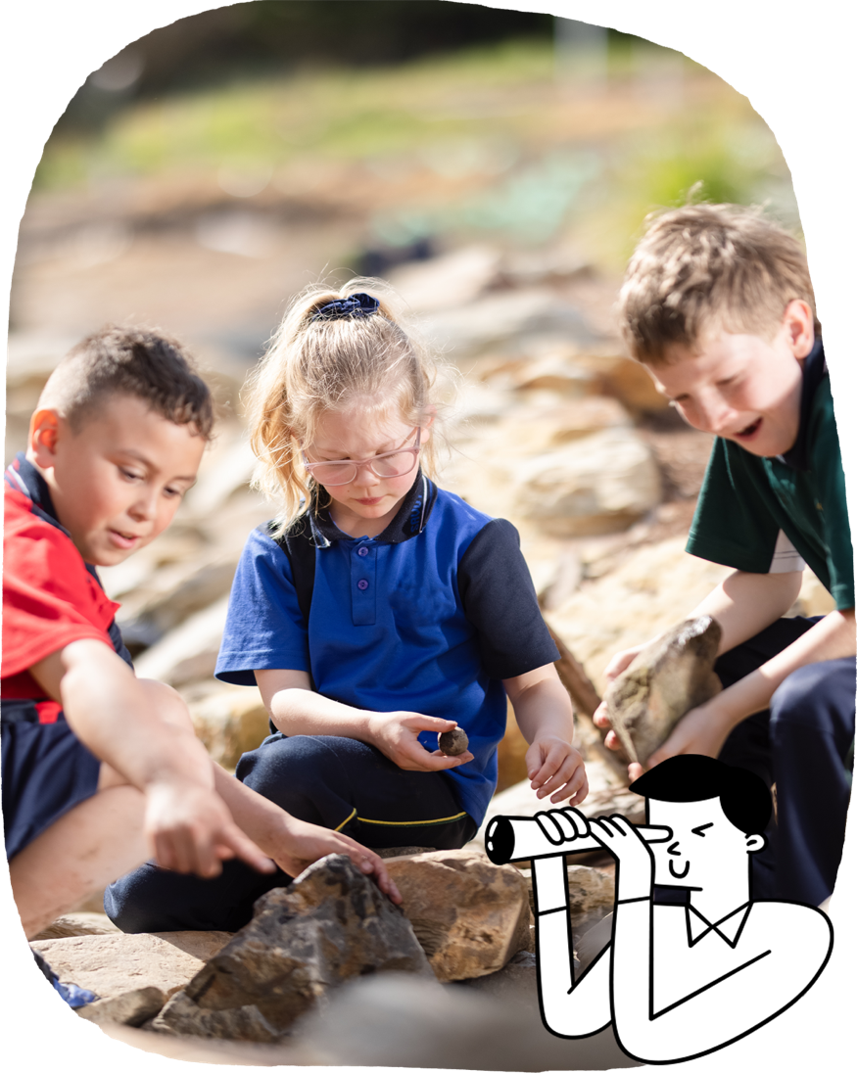

**英語**

學生接觸各種既有趣味性又有信息量的文本，例如圖畫書和童謠。他們開始學習閱讀和創作文本。

學生學習：

* 在熟悉情境下與他人溝通
* 復述故事和個人經歷
* 彙報他們所學的主題
* 閱讀和談論文本，包括故事、信息文本以及來自澳大利亞原住民、澳大利亞和世界作者和插畫家的文本
* 辨認押韻的單詞、音節和聲音
* 認識字母及字母最常見的發音
* 聽、讀、觀看圖畫書
* 寫一些單詞和短語
* 辨認一些常見的詞語
* 用口頭和書面方式創作文本。

在上學的第一年，學生通過與老師和其他人的互動進行學習。他們在教室和學校社區中進行嘗試、練習和遊戲。語文和數學能力被給予優先考慮，因為這些技能是進一步學習的基礎。在所有科目中，尤其是在英語和數學中，都有發展語文和數學技能的機會。在教室學習和融入學校社區是學校第一年的關鍵。

每個州和領地對學校的正式第一年稱呼不同，例如 “Reception”、“Kindergarten” 、“Pre-Primary” 或 “Prep”。

**基礎幼兒教育**

澳大利亞課程大綱旨在培養成功的學習者、自信而富有創造力的個體、以及積極而見識豐富的年輕人，他們也因此準備好在社會中扮演自己的角色。

課程大綱設定了所有學生在學校學習過程中應學到的目標 ——無論他們住在澳大利亞的哪個地方，無論他們就讀於哪所學校。

大綱共有八個學習領域，為澳大利亞的每個學生提供了一個現代化的課程。

大綱包括七個通識能力，旨在幫助澳大利亞的年輕人為二十一世紀學習、生活和工作做好準備。

大綱還有三個跨課程重點學習方向，這也豐富了學生的學習領域。

澳大利亞課程大綱被學校和教師靈活使用，他們在規劃所有學生的學習時，也考慮到了他們所在的當地學校社區的具體情況。

有關您的孩子及其學習進展的更多信息，請與您的學校聯繫。

家長及監護人信息手冊

**澳大利亞課程大綱**

**數學**

學生在熟悉的環境中培養對形狀、大小、數字、順序、序列、模式和位置的感知。

學生學習：

* 將數字、它們的名稱和數量連接起來，直到20
* 在序列中計數數字，直到20
* 辨認重復的模式
* 比較物體的不同屬性
* 使用材料表示問題，比較和分類物體，

並討論答案

* 分組、分類和命名熟悉的形狀
* 將事件與一天中的時間和一周中的日期聯繫起來
* 使用位置詞，如上面、下面、外面、旁邊、底下。

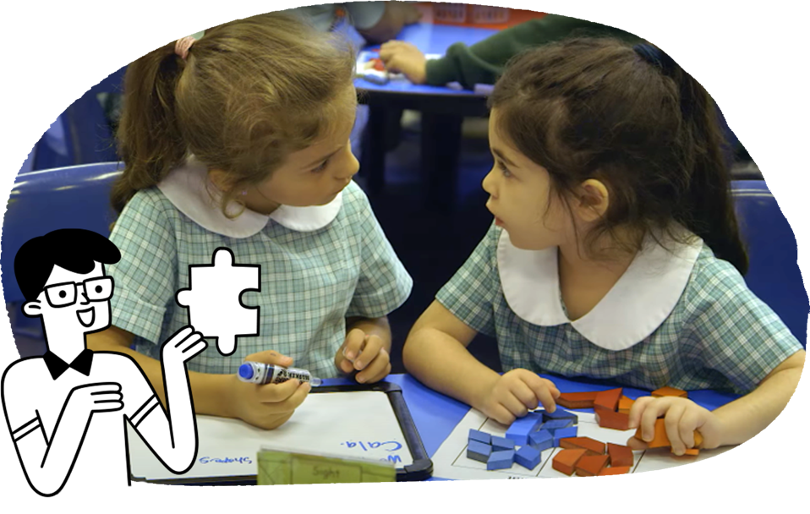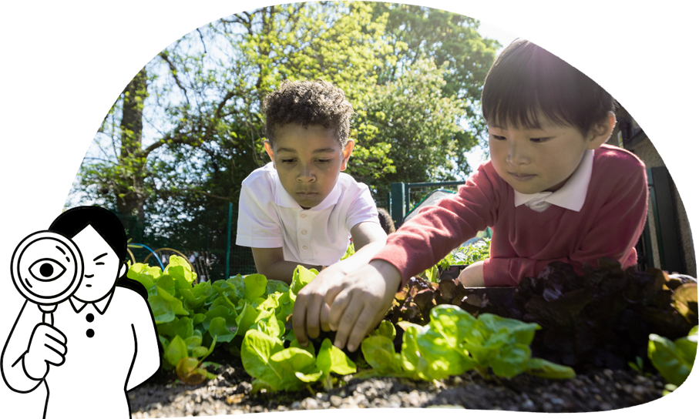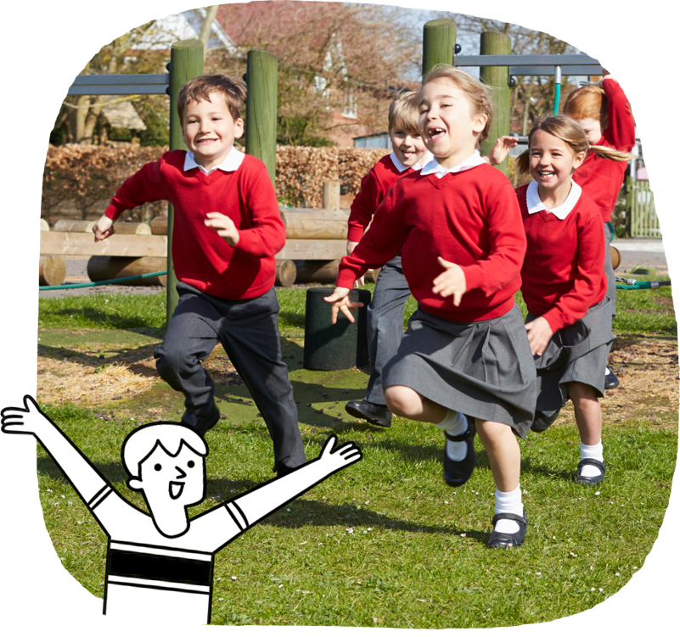

**健康和體育**

學生通過探索和遊戲來學習。他們練習運動技能，瞭解自己的身體，學習如何保持健康、安全和活躍。他們也學習尊重與他人的關係。

學生學習：

* 討論自己是誰，來自哪裡，以及他們生活中的人
* 描述快樂、悲傷、興奮、疲憊、憤怒、害怕或困惑的人的情緒
* 在分享個人物品或個人空間時請求許可
* 以不同的方式、速度、方向和環境移動
* 辨認並展示確保公平競賽的行動舉止。

**科學**

學生通過探索和觀察學習科學是如何運作的，通過觀察日常物品來培養想象力和好奇心。

學生學習：

* 觀察植物和動物的外部特徵
* 調查日常材料的特性
* 探索事物如何移動。

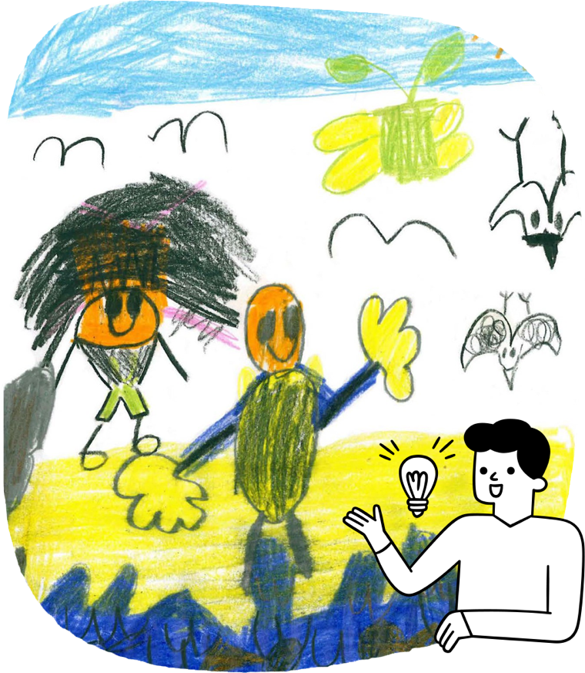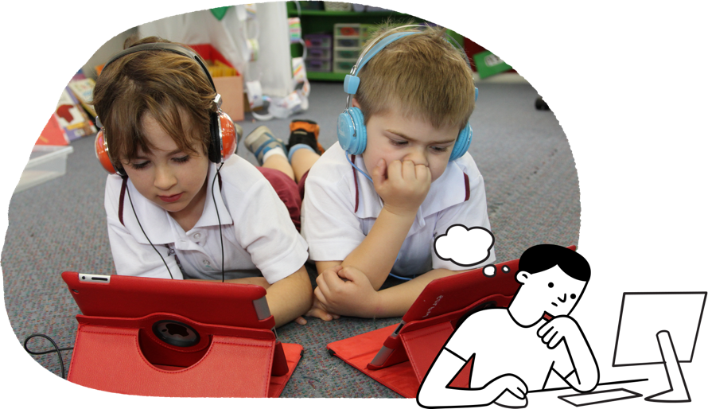

**技術**

學生通過探索、設計和有指導的遊戲瞭解技術是如何工作的。

學生學習：

* 遵循步驟，使用材料和設備安全地製作設計的解決方案
* 熟悉數碼系統以及人們如何在日常生活中使用它們
* 將數據表達為物體、圖片和符號
* 辨認個人數據，包括他們的姓名和出生日期。

**外語**

學生通過遊戲和想象力學習一種英語之外的語言。

學生學習：

* 模仿聲音、手勢和表情
* 聽取該語言的歌曲、圖畫書和故事
* 感受到語言和文化之間的關聯。

**人文和社會科學**

學生利用他們的天生好奇心來理解他們的世界。他們發展有關人和地點的歷史和地理知識與技能。

學生學習：

* 探索他們的個人世界，包括個人和家庭歷史
* 調查他們和家人居住並歸屬的地方
* 通過書籍中講述的故事或家人和其他人的口述瞭解其他地方
* 瞭解人們對地方的感受
* 探索為什麼某些地方特殊
* 探索學生和其他人如何看護不同的地方
* 認識到對於澳大利亞原住民來說，原住民土地/地區的重要性
* 命名他們學校所在的原住民土地/地區。

**藝術**

學生以有意義和富有創意的遊戲為基礎，創作和分享藝術作品。

學生學習：

* 在舞蹈中，運用遊戲、想象力和技能來產生想法
* 在戲劇中，基於戲劇性遊戲創建小場景
* 在媒體藝術中，使用攝像機記錄傳達思想的圖像
* 在音樂中，在聽音樂、唱歌和製作音樂時探索聲音
* 在視覺藝術中，通過繪畫和彩繪來學習和創作各種藝術作品。